|  |  |  |
| --- | --- | --- |
| *Profesor:* | *ING. WASHINGTON MEDINA M.* | ( ) |
|  | *ING. ALBERTO TAMA FRANCO* | ( ) |

***primera evaluación Fecha:*** *miércoles 02 de julio de 2014*

# Alumno: _______________________________________________________________________________

**CAc-2013-108.- Compromiso ético de los estudiantes al momento de realizar un examen escrito de la ESPOL.**

**COMPROMISO DE HONOR**

Reconozco que el presente examen está diseñado para ser resuelto de manera individual, y no se permite la ayuda de fuentes no autorizadas ni copiar. Firmo al pie del presente compromiso, como constancia de haber leído y aceptar la declaración anterior.

_________________________________________

***Firma de Compromiso del Estudiante***

1. [20 puntos] Considere un acoplamiento con dos stubs, tal como se muestra en la gráfica, donde se conoce la longitud (0.125λ) del stub en circuito abierto y la separación entre los stubs (0.25 $λ)$. Si la carga normalizada es ${\overline{Y}}_{L}=0.22+j0 (Ω^{-1})$, encuentre la longitud $l$ del stub en cortocircuito y la distancia $d$ que lo separa de la carga.

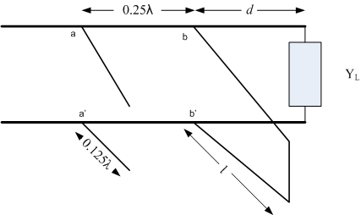

1. [15 puntos] Una línea de transmisión con ZC = 150 Ω está terminada en una **reactancia pura**. Calcule y haga las gráficas de **magnitud** y de **fase** del **coeficiente de reflexión** en función de la reactancia de carga, para valores entre –j300Ω a +j300Ω.

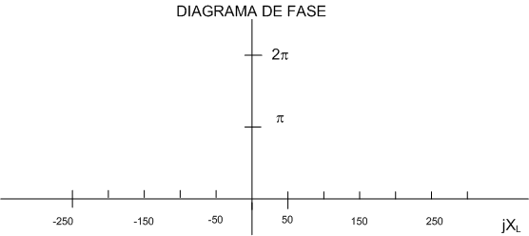

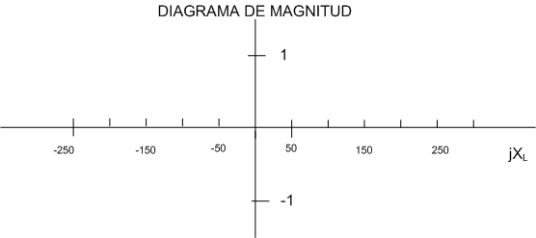

1. [15 puntos] Demuestre que para una línea de transmisión sin pérdidas  donde  son los parámetros del medio que separa el par de conductores y C es la capacitancia en el mismo medio.
2. [20 puntos] En el circuito mostrado encontrar:
   1. La Potencia entregada por la fuente
   2. La potencia consumida por la carga 1
   3. El patrón de onda estacionaria de voltaje en toda la línea

